通识教育选修课程教务系统确认开课教程
打开网址http://jwxt.cumt.edu.cn/jwglxt/xtgl/login_slogin.html，凭用户名和密码登陆新版教务系统。
- 教师通识选修课确认
1、进入通识选修课确认模块
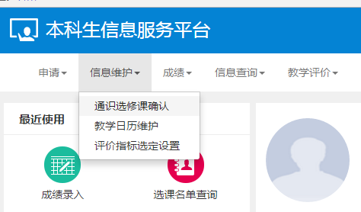
2、增加所申请开课的选修课
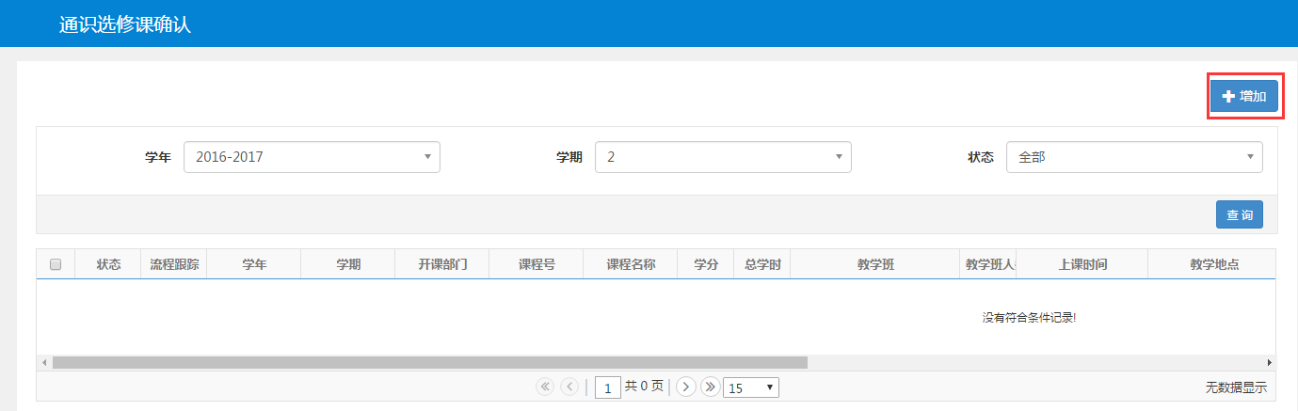
3、填写具体任课要求及字段。
- 校区：南湖校区。
- 教学班人数：为充分利用教室资源，教学班人数原则上分为60、90、120、150四个等级，请任课教师根据历史选课人数填写。
- 面向对象：通过条件组合筛选出符合课程需求的授课对象。
- 场地类别：根据实际需要选择“公用普教”或“公用多媒体”。
- 是否选课：选“是”，如无需学生选课，请说明情况。
- 考核方式：根据需要选择“考试”或“考查”，若空白将默认为“考试”；不要选择默认。
- 考试形式、考试方式、教学模式、是否使用课件、授课方式根据课程需要选择选项。
- 课程性质：统一选择“素质教育课”。
- 不排课标记：一般情况选“排课”，如果课程不需要排课，选“不排课”，并说明情况。
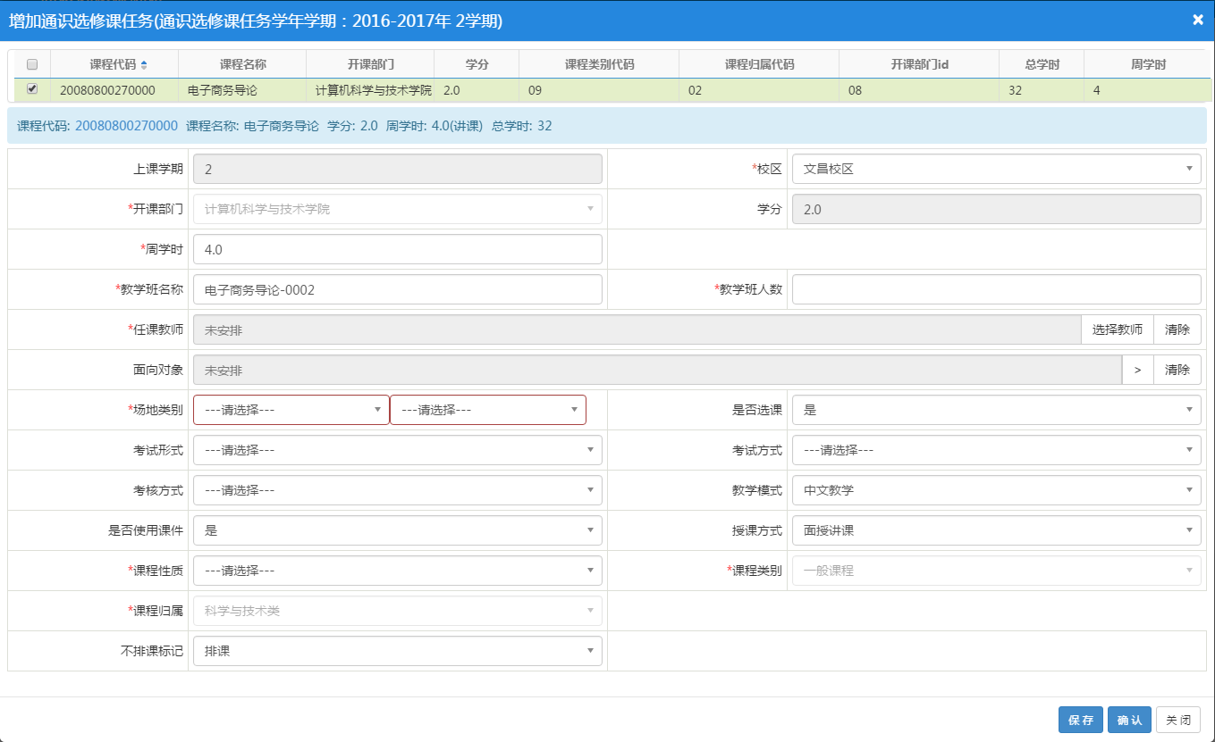
4、选择任课教师。
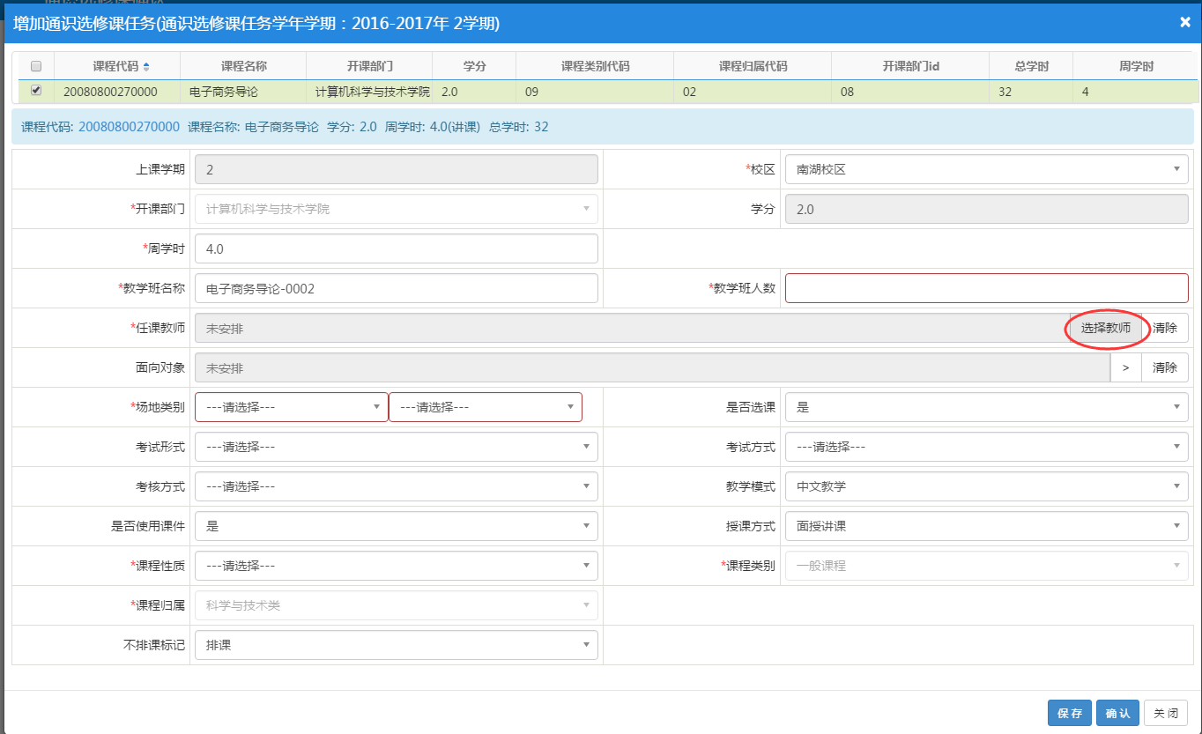
5、选择具体上课周次及节次。点击“选择教师”选择任课教师并确定上课周次、具体上课节次。上课时间周次选择：1-8或11-18，1-8代表前半学期，11-18代表后半学期。
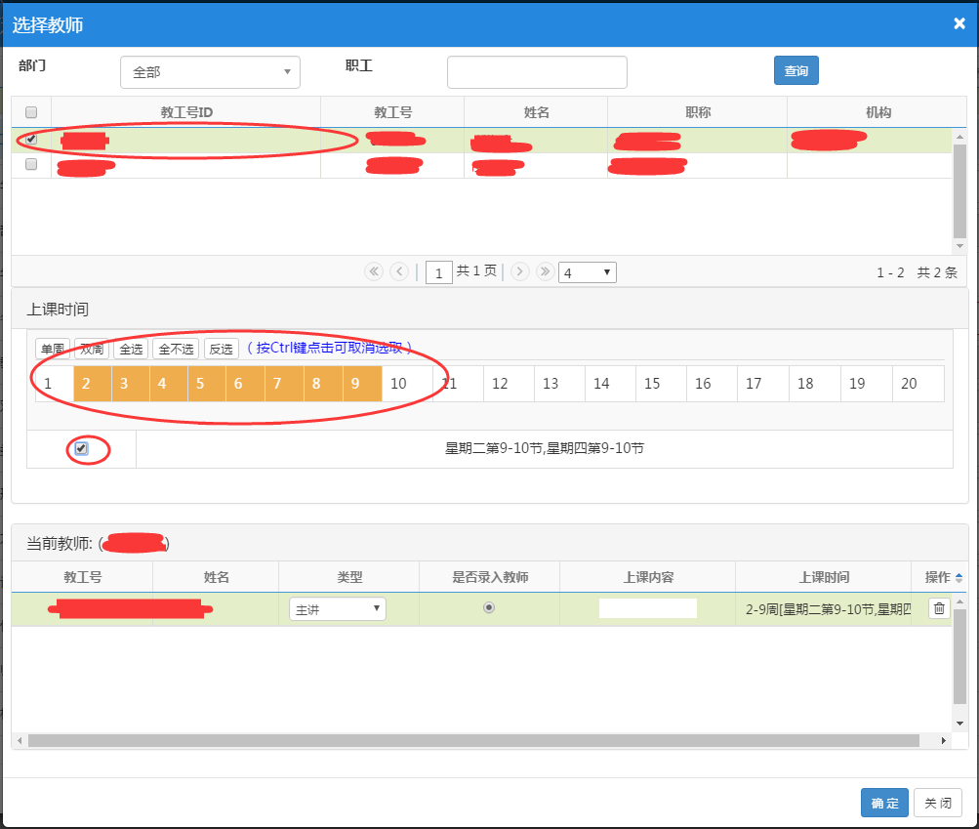
6、通过条件组合筛选出符合课程需求的授课对象。
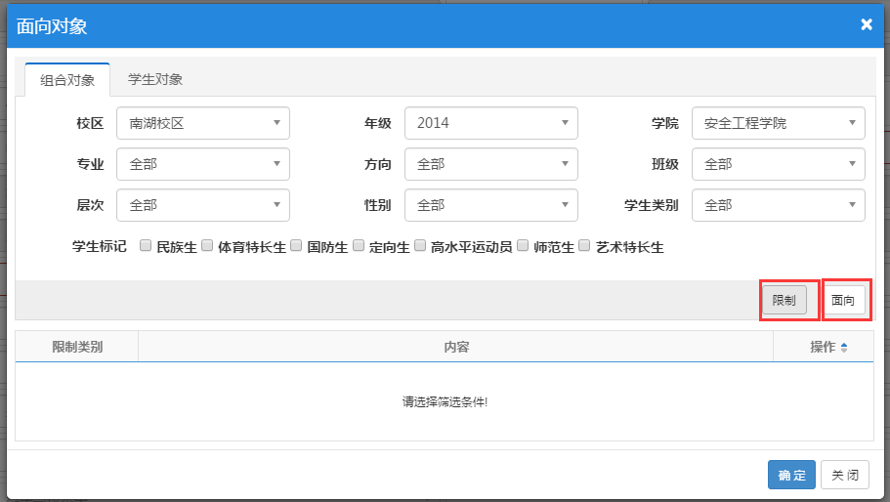
7、填写完成按右下角“确认”按钮保存信息，系统弹出“确认成果”提示框即表示课程确认成功。
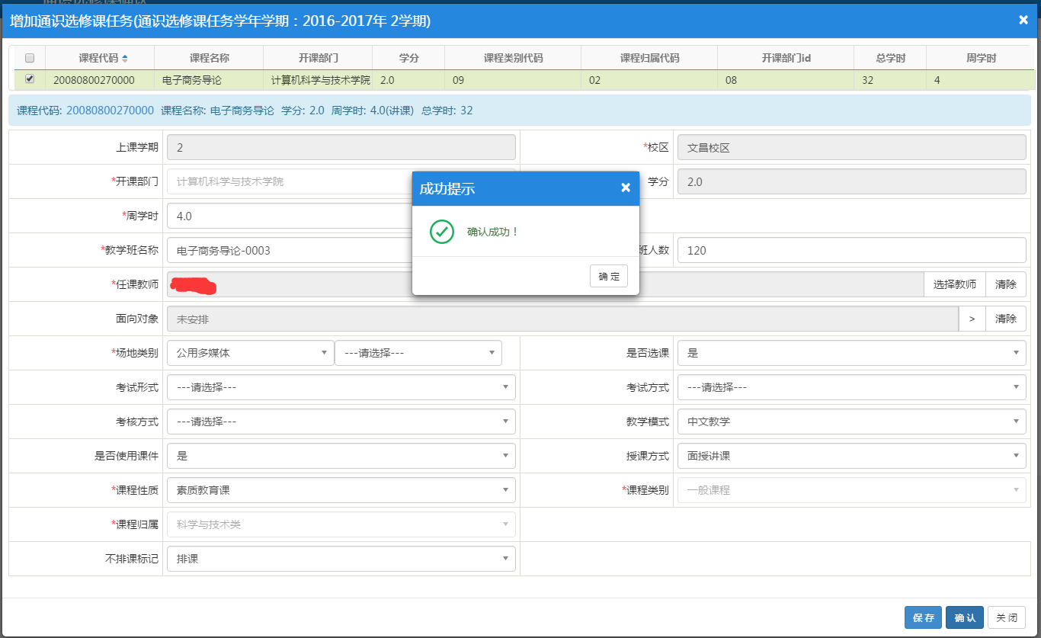
8、课程确认成功后进入待审核状态，由学院及教务部审核通过后即可进入学生选课环节。
